Модель деятельности учреждения по введению ФГОС для обучающихся с нарушением интеллекта

ФГОС для обучающихся с нарушением интеллекта призван обеспечить возможность получения ими качественного образования.
Перечень особых образовательных потребностей данной категории учащихся, предлагаемый стандартом, задает целевые установки преобразований образовательного процесса:
- раннее получение специальной помощи средствами образования и выделение пропедевтического периода в образовании, обеспечивающего преемственность между дошкольным и школьным этапами;
- удлинение сроков получения образования;
- возможность обучения по программам профессиональной подготовки квалифицированных рабочих, служащих;
- психологическое сопровождение, оптимизирующее взаимодействие обучающегося с педагогами, другими обучающимися и направленное на установление взаимодействия семьи и организации;
- постепенное расширение образовательного пространства, выходящего за пределы организации.
Помимо этого, для обучающихся с тяжелой умственной отсталостью и ТМНР выделены следующие особые образовательные потребности:
- обеспечение присмотра и ухода за обучающимися;
- дозированное расширение образовательного пространства внутриорганизации и за ее пределами;
- организация обучения в разновозрастных классах (группах);
- организация взаимодействия специалистов, участвующих в обучении и воспитании обучающегося, и его семьи.
С 2015 году учреждение, согласно распоряжению о деятельности краевой стажировочной площадки № 543 от 23.03.2015 является базовой школой краевой стажировочной площадки по направлению «Распространение на всей территории РФ современных моделей успешной социализации детей в условиях экспериментального перехода на ФГОС обучающихся с умственной отсталостью (интеллектуальными нарушениями)».
Цель: приведение инновационной деятельности учреждения в соответствие с требованиями ФГОС для детей с умственной отсталостью (интеллектуальными нарушениями на территории Хабаровского края.
Задачи:
- Разработать кодификаторы жизненных компетенций учащихся начальных классов, необходимые для успешной социализации и профессиональной подготовки выпускников.
- Разработать АООП учреждения, УМК, рабочие программы, скорректированные с учетом рекомендаций, предлагаемых ФГОС обучающихся с нарушением интеллекта и проектом АООП.
- Определить и произвести необходимые для реализации стандарта изменения в управлении и взаимодействии структурных подразделений учреждения.
- Обеспечить повышение квалификации и профессиональную переподготовку кадрового состава учреждения для обеспечения готовности коллектива к внедрению ФГОС для обучающихся с интеллектуальными нарушениями.
- Расширить спектр образовательных услуг и медико-психолого-педагогического сопровождения для детей с умеренной и тяжелой формой интеллектуальных нарушений, сложной структурой дефекта.

Для реализации требований Стандарта о пропедевтическом периоде КГКСКОУ СКОШ № 3 обеспечивает предшкольную подготовку – дополнительный первый класс.
Учреждение перешло на одиннадцатилетний срок обучения, требование об обучении по программам профессиональной подготовки квалифицированных рабочих, служащих выполняет инновационный учебный план, предусматривающий получение 2-й – 3-й степеней квалификации по доступным для данной категории обучающихся специальностям: «Штукатур-маляр», «Обувщик», «Швея», «Младший обслуживающий персонал», «Столяр строительный», «Рабочий по комплексному обслуживанию здания».
Основные направления деятельности учреждения по профориентации и социальной адаптации на разных ступенях
Ступень | Классы/группы | Направления профподготовки
Предшкольная подготовка | Дополнительный первый класс | Пропедевтико-диагностическая деятельность
Начальная школа | 1-3 классы | Ручной труд
 | 4 классы | Классы наблюдения - начала профессионального самоопределения учащихся
Основная школа | 5-9 классы | Дифференцированное обучение учащихся по видам труда
Старшая школа | 10-11 класс | Классы профессионально-трудовой подготовки
Внеклассные и внеурочные мероприятия | 1-11 классы | Система мероприятий по профориентации и социальной адаптации
Кружки ручного труда | 4-6 классы
Профориентационная работа ведется с подготовительного по 11 класс не только на уроках трудового обучения, но и на внеклассных мероприятиях, в кружках ручного труда, через систему внеурочных мероприятий и работу специалистов службы сопровождения.
Заключены договора о сотрудничестве с предприятиями, позволяющие учащимся СКОШ 8 вида 3 проходить производственное обучение непосредственно на рабочих местах с возможностью дальнейшего трудоустройства.
Профессия | Договор с предприятием
Швея | ЗАО «Комсомолка».
Столяр строительный | ООО «Лесокомбинат»
Обувщик по ремонту обуви | Ателье по ремонту обуви «Каблучок»
Помощник воспитателя детского сада | ДОУ №100, №118, №136, №9
Мастер отделочных строительных работ | ООО «Комплекс-строй», ООО «СССР»
Рабочий по обслуживанию и текущему ремонту здания | ДОУ №100, №118, №136, №9
Разработан АООП учреждения для начальной школы, ведется разработка необходимых рабочих программ и УМК.
Оптимизацией взаимодействия обучающихся с педагогами, другими учащимися и установлением взаимодействия семьи и организациизанимается служба комплексного психолого-педагогического и медико-социального сопровождения учебно-воспитательного процесса «Фарватер».
Её деятельность направлена на воспитание у учащихся интересов и склонностей к рекомендуемым видам труда при учете их потенциальных возможностей, становление личности ученика в процессе социальной и профессиональной адаптации.
Задачи сопровождения образовательного процесса:
• диагностика особых образовательных потребностей обучающихся;
• осуществление индивидуальной психолого-медико-педагогической помощи;
• разработка и реализация индивидуальных учебных планов, организация индивидуальных и групповых занятий с учетом психофизиологических особенностей и возможностей детей;
• реализация системы мероприятий по социальной адаптации учащихся, защита прав и интересов ребенка;
• оказание родителям учащихся консультативной и методической помощи по вопросам образования, социализации их воспитанников и взаимодействия с государственными и социальными учреждениями
Работа службы включает деятельность узких специалистов и педагогов школы во взаимодействии с государственными учреждениями, социальными партнерами и родителями воспитанников.
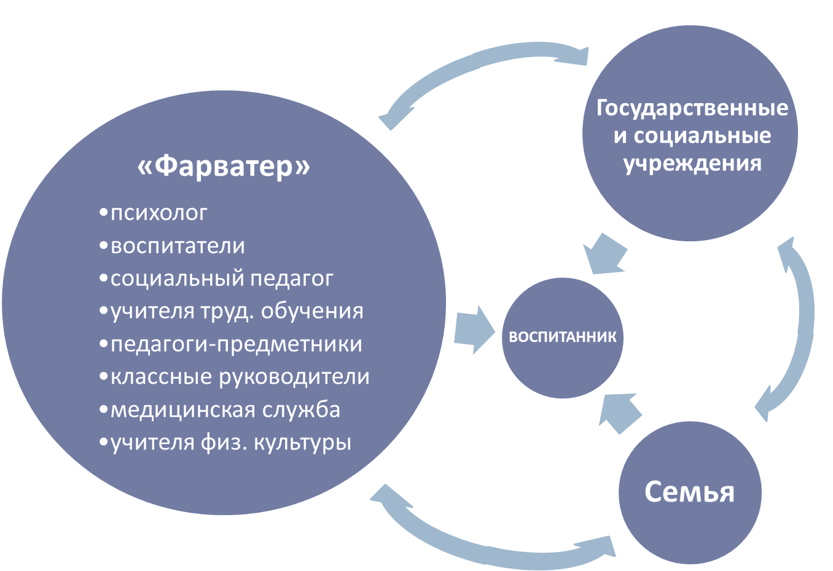
Взаимосвязь между функциями и направлениями работы службы сопровождения.
Функции  Направления | Образование | Охрана здоровья | Соц. защита | Проф. подготовка
Диагностическое | Плановая диагностика,  ПМПк | Медосмотр  Психиатр, нарколог | Диагностика семьи | Анкетирование, беседы
Коррекционно-развивающее | Психомоторика, логопедические занятия, сенсорная комната, ритмика | ЛФК, спорт. мероприятия, акции ЗОЖ, здоровьесберег. технологии | Занятия по коррекции поведения с учащимися «группы риска» | Ручной труд,  общ.-полезный труд, проф. труд
Консультативное | Консультирование родителей, педагогов в школе, КМСЦПЦ,  народный профсоюз, реабилит. центр | Консультирование родителей и педагогов по результатам инд. паспорта здоровья. | Консультирование родителей и педагогов по оказанию инд. помощи ребенку, соц.-реабилит. центр | Консультирование учащихся и родителей, ЦЗН
Информационно-просветительское | Плановые беседы,  классные часы, КМСЦПЦ, народный профсоюз, реабилит. центр | Тематические недели здоровья, акции ЗОЖ, учителя физкультуры, нарколог, психиатр КМСМПЦ, реабилит. центр | Просв. родителей, инспектор ПДН, органы опеки, комиссия ПДН | Знакомство с профессиями, просв. работа с родителями,  экскурсии на  предприятия
Согласно модели дополнительного образования "Досуг", вторую половину дня школа ведет секционно-кружковую работу, предоставляя среду для всестороннего развития детей, соответствующую личностно-ориентированной модели воспитания.

Духовно-нравственное
Общекультурное
Социальное
Коррекционно-развивающее
Программы
Направления внеурочной деятельности
Спортивно-оздоровительное
Теннис, футбол, баскетбол, бассейн, шахматный клуб «Этюд»
«Я в мире спорта»
«Школа безопасности»

«Умелец» (столярное дело)
«Кисточка» (штукатурно-малярное дело)
«Рукодельница» (швейное дело)
Факультатив «Информатика»
«Моя Родина – Россия»
«Юный эколог»
«Ниточка»
«Родничок»
Вокальная студия «Созвучие»
Танцевальная студия «Созвездие»

Логопедия
Психомоторика
Ритмика
ЛФК

Воспитательная работа направлена на создание условий для формирования и развития социально адаптированной личности, способной использовать полученные знания и навыки в дальнейшей учебе и работе.
Развитое социальное партнерство с организациями и предприятиями города, а также экскурсионная деятельность педагогов школы, направленная на решение образовательных, воспитательных и профориентационных задач, обеспечивают расширение образовательного пространства.

Расширяя спектр образовательных услуг и медико- психолого-педагогического сопровождения детей с умеренной и тяжелой формой интеллектуальных нарушений, сложной структурой дефекта, учреждение открывает специальный разновозрастной класс, действующий на принципах взаимодействия педагогов и специалистов учреждения и семьи обучающегося для обеспечения присмотра и ухода за обучающимися.
Для обеспечения готовности коллектива к внедрению ФГОС предусмотрен ряд мер по повышению квалификации и профессиональной переподготовке кадрового состава учреждения. Составлен перспективный план повышения профессиональной компетенции педагогического коллектива по вопросам реализации ФГОС, ведется разработка модели корпоративного повышения квалификации педагогов учреждения.
В системе реализуется план мероприятий по модернизации материально-технической базы учреждения в соответствии с требованиями нового Стандарта.

